ＦＡＸ：075-326-6200
E-mail：kyoto-sentan_1985(ato)tc-kyoto.or.jp
※メールをお送りいただく際は、(ato)を@に変えて下さい。

参加申込み
京都先端技術研究会 研究会会員企業見学会・技術交流会（12/3実施）
「締切り2024/11/19(火)」
会員企業見学会（無料）  横井鋳工(株) | 参加 ・ 不参加 （〇をしてください）
技術交流会（5,000円）  がんこ 京都駅ビル店 | 参加 ・ 不参加 （〇をしてください）
参加者名
会員企業名・部署名
Ｅ-ｍａｉｌ
ＴＥＬ(連絡先)
通信欄

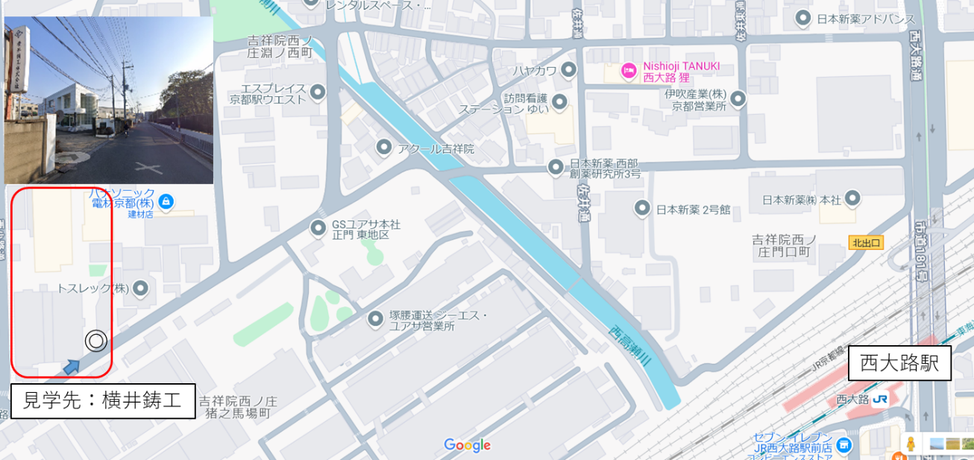
※ お車でのご参加はご遠慮ください。

